管理体系审核记录表
过程与活动、  抽样计划 | 涉及条款 | 受审核部门：技术部 主管领导：巩建文 陪同人员：王文清 | 判定
 |  | 审核员：李俐、薛永宏（专家） 审核时间：2020.10.6
审核条款：QMS:5.3组织的岗位、职责和权限、6.2质量目标、7.1.5监视和测量资源、8.1运行策划和控制、8.3产品和服务的设计和开发、8.6产品和服务的放行、8.7不合格输出的控制
EMS: 5.3组织的岗位、职责和权限、6.2环境目标、6.1.2环境因素辨识与评价、8.1运行策划和控制、8.2应急准备和响应
OHSMS: 5.3组织的岗位、职责和权限、6.2职业健康安全目标、6.1.2危险源辨识与评价、8.1运行策划和控制、8.2应急准备和响应
职责权限 | Q5.3  E5.3  S5.3 | 询问技术部负责人巩建文，能明确本部门的职责：1)负责本公司的技术改造和改进的工艺；  2)负责经营技术工艺的制定和培训；  3)负责数据分析，统计技术的应用和管理；  4)负责针对产品质量问题，组织制定相应的纠正措施和改进措施，并进行跟踪验证活动；  5)优先选用安全环保材料；  6)负责识别/辨识新产品和改造中的环境因素/危险源，并提出相应的控制措施。  7)负责明确产品可追溯性要求，当产品出现质量问题时，组织对其进行追溯；  8)负责采购物资、出厂成品等各类产品的检验，确保产品质量和销售服务质量满足要求；  9)负责不合格品的判定，组织相关部门对不合格品进行处理，并跟踪记录处理结果。  技术部上述作用和职责、权限基本得到有效沟通和实施。 | 合格
目标 | Q6.2  E6.2  S6.2 | 部门目标：  考核情况，经2020.9.5考核已经完成。 | 合格
环境因素  危险源 | E6.1.2  S6.1.2 | 提供了《环境因素和危险源识别评价与控制程序》，对环境因素、危险源的识别、评价结果、控制手段等做出了规定。  部门负责人介绍了对环境因素、危险源进行了辨识，考虑了三种时态，过去、现在和将来，三种状态，正常、异常和紧急，按照办公区域及工作过程，另外按照区域及工作过程等进行了辨识。  现场提供了《环境因素识别与评价表》，从生命周期观点，三种时态、三种状态、八个方面来识别，识别了办公过程的废纸随意丢弃污染环境、复印机打印机废墨盒处置污染环境、生活垃圾的处置不当污染环境、废电池随意丢弃污染环境、吸烟污染空气等,识别基本齐全。  采用评分标准以打分的方式评价重要环境因素，评价出的重要环境因素为：潜在火灾、固废排放等。  策划通过运行控制、管理方案、培训教育、应急预案等对重大环境因素实施控制，基本适宜，具体见E8.1条款。  提供《职业安全健康管理体系危害辨识、风险评价、风险控制工作表》对部门开发、系统集成、办公活动各过程分别进行辨识，考虑了电脑辐射、触电、意外伤害、火灾等方面；技术部识别的各区域危险源有：电脑辐射、触电、意外伤害、火灾等。  不可接受风险识别有：火灾、触电、意外伤害等  危险源识别经核实基本齐全，重大危险源评价基本合理。 | 合格
监视和测量资源的控制 | Q7.1.5 | 无监视测量设备 | 合格
运行的策划和控制 | Q8.1  E8.1  S8.1 | 质量管理体系方面：  产品实现的策划主要由技术负责人完成，过程策划包含了实现产品所需达到的质量目标和要求，公司主要依据客户技术要求、智能变频电磁感应加热节能设备通用技术、环境保护产品技术要求—反渗透水处理、质量特性及其使用指南、工业机器人 性能规范及试验、工业机器人 安全实施规范等，编制了相应的过程文件：  设计开发流程：供销部反馈信息---立项申请---编制设计开发任务书---设计开发输入评审---编制设计开发方案---设计开发输入评审---编制设计计算书---设计图纸---采购清单---设计计算书评审---设计开发输出评审---设计开发确认  - 针对产品的设计过程制定了作业指导书；  - 规定了产品的检验验收准则；  - 对产品设计开发过程设置了设计开发立项书、评审报告、测试报告、联调联试报告、客户试用报告、产品鉴定确认报告等记录；  - 资源的提供（包括人力、物力、办公设备设施、通讯工具、设计开发工具等）。  策划的输出适合于组织的运行。  对于非预期变更，及时进行潜在后果评审，并告知相关人员，目前未发生。  经识别企业无外包过程，今后如有发生按照标准Q8.4条款的要求进行管理控制。  环境和职业健康安全管理体系方面：  编制与环境、安全体系运行控制有关的文件有《管理运行控制程序》、《节约用水管理规定》、《垃圾管理规定》、《消防控制程序》《电工操作规程》、《应急预案》等。  - 废水管控：  智能化工业机器人、钻井泥浆无害化处理设备、电磁加热设备和电磁加热三项分离装置、固体废弃物处理设备设计过程不产生废水，生活废水排入城市管网集中处理。  - 废气管控：  无。  - 噪声管控：  办公过程和安装调试过程基本无噪声。  - 固废管控：  主要是办公固废的排放和安装调试时的电线、网线边角料及包装物的排放。技术部将墨盒硒鼓等办公危废交行政部统一处理一般是交供应商回收，其他固废及生活垃圾放在门口垃圾桶由办公大楼物业部门统一处理。  - 能源资源管控：  开发和办公过程注意节水、节电，人走关闭设备和照明开关，现场未发现有漏水和浪费电能的现象。  - 产品生命周期的环境管控：  公司从工艺设计时考虑了产品的环保性，研发过程中，严格按照环保等管理制度实施，控制好材料的用量，避免浪费，尽量考虑生命周期终了时还可以回收再利用。  - 潜在火灾管控：  公司配备了消防设施。  - 安全防护：  主要是防止触电，研发和办公时注意防护，加强日常检查和培训教育。  - 能提供防止员工意外伤害加重的急救药品如创可贴、杀菌药水等。  - 为主要长期员工上社保，查见交款证明。  - 按有关程序和要求通报供方和顾客，采用〈告知函〉方式通报。查到相关方告知书。  - 员工饮用水为纯净水通过饮水机饮用。  - 现场运行控制：  公司从事的主要是智能化工业机器人、钻井泥浆无害化处理设备、电磁加热设备和电磁加热三项分离装置、固体废弃物处理设备设计开发。  提供处理废弃泥浆技术支持，提供处理药剂，配套泥浆处理设备及人员代替万意达到业主方处理泥浆  提供技术支持，提供主要部件及控制工艺要求，万意达加工和安装，双方调试  现场查看各研发技术人员坐姿正确避免过度疲劳。  电脑显示器调整到保护视力的颜色。  研发、调试和办公区内现场电线布线合理，电线均处于完好状态，有接地及保护装置，漏电保护器状态良好。  现场有分类存放的垃圾桶。  现场配备有灭火器、消防栓，均有效。  现场在环保和职业健康安全防护方面的控制管理基本有效。 | 合格
应急准备和响应 | E8.2  S8.2 | 编制了《应急准备和响应控制程序》，确定的紧急情况有：火灾、触电、人等。技术部的人员参与了公司的应急演练，明确了应急处理流程及方案。  应急设施配置：办公场所配备了灭火器、消防栓等消防设施，均在有效期内，状态良好。  查2020.8.16日的《爆炸、火灾消防事故应急预案演练记录》，参加人员各岗位人员；记录演练过程、急救措施等内容。评价：组织指挥有序，项目岗位配合较好，达到了预定目标，演练的效果较好。人员的速度较快，及时按照预定方案对事故处理人员进行保护。  现场巡视办公区、研发及调试区配有多个灭火器和消防栓，均有效。  查到“消防器材台账及检查记录”，2020.1-9月王文清对灭火器及消防箱进行了检查，结果正常。  自体系运行以来尚未发生紧急情况。 | 合格
产品和服务的设计和开发 | Q8.3.1总则  Q8.3.2设计和开发策划  Q8.5.1设计服务过程控制  Q8.6产品放行 | 公司目前主要从事智能化工业机器人、钻井泥浆无害化处理设备、电磁加热设备和电磁加热三项分离装置、固体废弃物处理设备设计开发。  查编制有《设计与开发控制程序》，文件对设计开发的全过程进行了规范化管理，以确保所设计开发的产品能满足顾客需求或期望和有关法律法规要求。  组织提供了智能化工业机器人、钻井泥浆无害化处理设备、电磁加热设备和电磁加热三项分离装置、固体废弃物处理设备等设计开发资料。  以上资料记录了设计开发的策划、输入、输出、评审、验证和确认活动。  抽查钻井泥浆无害化处理设备的《项目立项申请书》，记录了钻井泥浆无害化处理设计开发的策划，包括了设计和开发各个阶段的评审、验证和确认活动，以及设计开发人员分工及职责，编制：技术部，批准：窦广录，日期：2020.4.13日。  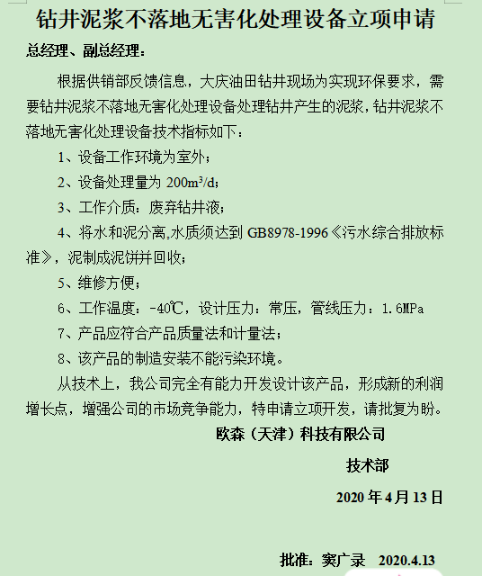  抽查智能化工业机器人的《项目立项申请书》，记录了智能化工业机器人设计开发的策划，包括了设计和开发各个阶段的评审、验证和确认活动，以及设计开发人员分工及职责，编制：技术部，批准：窦广录，日期：2019.10.5日。  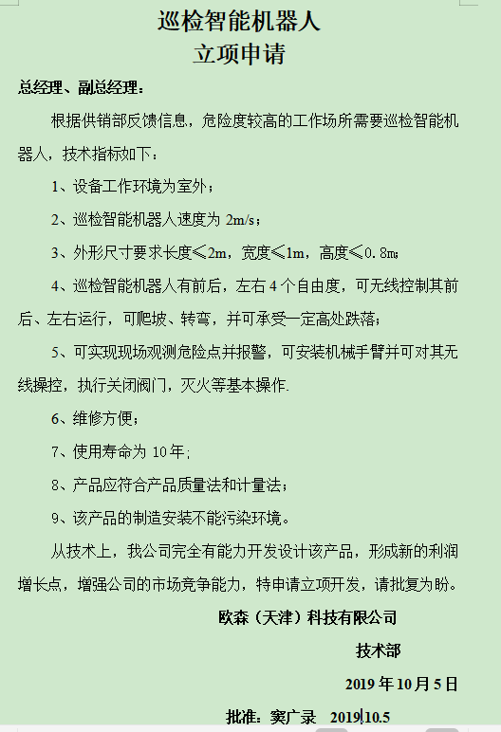  抽查电磁加热设备和电磁加热三项分离装置的《项目立项申请书》，记录了电磁加热设备和电磁加热三项分离装置设计开发的策划，包括了设计和开发各个阶段的评审、验证和确认活动，以及设计开发人员分工及职责，编制：技术部，批准：窦广录，日期：2020.6.14日。  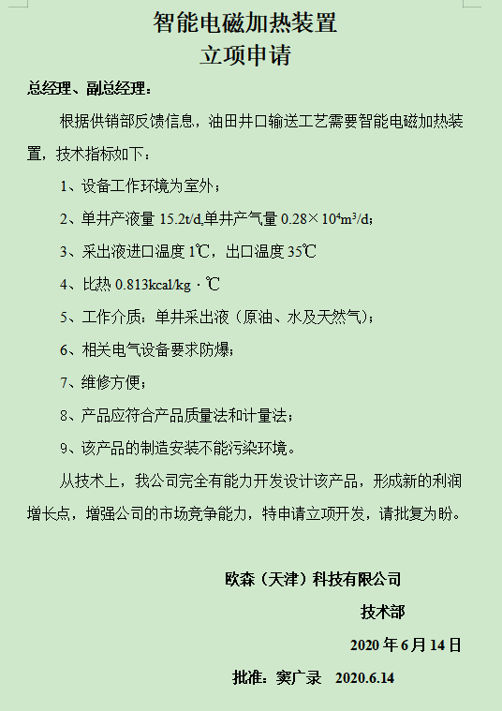  基本符合设计开发过程策划的控制要求。 | 合格
 | Q8.3.3设计和开发输入  Q8.5.1设计服务过程控制  Q8.6产品放行 | 查设计和开发的输入：提供了《项目建议书》、《设计开发输入清单》。  查项目名称：钻井泥浆无害化处理设备  设计内容：适用法律法规要求：使用标准：  顾客要求或本公司要求，如：调研报告、计划、使用的法律法规及其他要求、产品标准、技术要求、质量特性等。  - 立项申请书；  - 设计任务书；  - 产品质量法和产品计量法；  - 设计开发产品功能和性能要求：验收测试的主要目的是验证所开发的系统在用户的使用环境下（或模拟的使用环境下）是否满足系统需求，从用户的角度验证整个系统运行的正确性。  参考类似设计信息:参考类似的原有产品款式信息、质量技术文件。  设计开发必要的要求:按照《设计和开发控制程序》进行设计、应考虑产品综合成本最大化使用率。  其它要求:按照需求分析、系统分析与设计要求、系统编码、系统测试几个过程有序推进  查到对设计开发输入进行了评审，经评审设计输入评审通过。  评审人员：金太荣，批准人：巩建文2020.4.13日。  另外查2019.10.5日智能化工业机器人的设计开发输入清单，也经过了评审和批准，设计内容：适用法律法规要求：使用标准：  设计内容：适用法律法规要求：使用标准：  顾客要求或本公司要求，如：调研报告、计划、使用的法律法规及其他要求、产品标准、技术要求、质量特性等。  1、立项申请书；  2、设计任务书；  3、产品质量法和产品计量法；  4、设计开发产品功能和性能要求：验收测试的主要目的是验证所开发的系统在用户的使用环境下（或模拟的使用环境下）是否满足系统需求，从用户的角度验证整个系统运行的正确性。  参考类似设计信息:参考类似的原有产品款式信息、质量技术文件。  设计开发必要的要求:按照《设计和开发控制程序》进行设计、应考虑产品综合成本最大化使用率。  其它要求:按照需求分析、系统分析与设计要求、系统编码、系统测试几个过程有序推进  查到对设计开发输入进行了评审，经评审设计输入评审通过。  评审人员：金太荣，批准人：巩建文2019.10.5日。  另外查电磁加热设备和电磁加热三项分离装置的设计开发输入清单，也经过了评审和批准，设计输入评审通过。
 | Q8.3.4设计和开发控制  Q8.5.1设计服务过程控制  Q8.6产品放行 | 一、设计开发的评审：  查设计开发输入阶段进行了评审，见8.3.3审核记录。  查设计开发输出阶段进行了评审，见8.3.5审核记录。  查到钻井泥浆无害化处理设备的《设计开发评审报告》，在系统软件编程完成阶段进行了评审，  评审记录：  - 产品总体要求 已确定  - 产品执行法律法规 已明确  - 类似产品的设计信息 已明了  本阶段确定目标系统的主要功能如何完成。采用流程图或其他工具描述出每种可能的系统，推荐出一个最佳的方案，并制定出实现该系统的详细计划。评审人员：技术部、供销部、行政部、工程师，批准人巩建文2020.4.21日。  另外抽查2019.10.11日智能化工业机器人的《设计开发评审报告》，各项技术指标均达到要求，情况基本同上。  另外抽查2020.6.18日电磁加热设备和电磁加热三项分离装置的《设计开发评审报告》，各项技术指标均达到要求，情况基本同上。  二、设计开发验证：  提供了钻井泥浆无害化处理设备的《设计开发验证报告》，设计开发输入综述（性能、功能、技术参数及依据的标准或法律法规等）  输出应有：设计计算书、产品设计图纸、设施要求、试验要求、检验规范、工艺流程、原料要求、监测点、接收准则、环境要求等。  1、设计计算书；  2、施工要求：安装时，需要大型起重机械，尤其对起重高度有要求，能升10米以上高度；  3、检验规范见公司产品检验规范；  4、工艺流程见工艺流程图；  5、产品设计图纸、采购单；  6、符合产品质量法和产品计量法；  7、产品的制造和安装不会污染环境。  - 检验项目：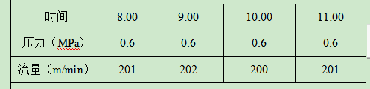  验证结论：针对输入要求的各项试验内容都满足客户要求，合格  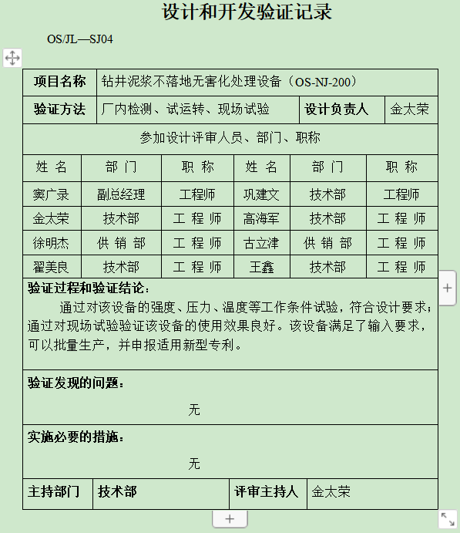  再抽查2019.12.7日智能化工业机器人的《设计开发验证报告》，对各项技术性能和功能进行验证能达到设计输入要求。  再抽查2020.7.128日电磁加热设备和电磁加热三项分离装置的《设计开发验证报告》，对各项技术性能和功能进行验证能达到设计输入要求。验证结论：针对输入要求的各项试验内容都满足客户要求，合格  三、设计开发确认，  查产品设计和开发确认，提供了钻井泥浆无害化处理设备的《设计开发确认报告》，客户2020.7.28日进行了试用。设备主壳体设计压力为常压，管线设计压力为1.6MPa；  1)接泥撬、接砂撬将來液进行初级的分离，分离出的泥沙回收，液体通过搅拌器搅拌后，由泥浆泵输送到贮浆橇，采用圆柱锥底型及瓦楞结构，每个撬安装两台搅拌器，一台泥浆泵，底部带有保温，侧壁安装电加热器，容积为50m³  2）贮浆撬将接泥撬、接砂撬的来液储存，外输，撬底保温,侧壁安装电加热器，安装三台搅拌器，搅拌器容积为50m³  3）预处理撬对贮浆撬中的液体进行加药处理，处理后的液体通过搅拌器搅拌后，通过压滤机入液泵，输送到压滤撬，撬内配有电加热器，防止液体冻结,安装三台搅拌器，容积为50m³  4）压滤撬通过压滤机对预处理撬的來液进行处理，撬内配有增压泵，控制压滤机的压榨压力。压榨后的清水进入水箱撬，泥饼回收到撬外。  5）水箱撬分水箱和操作泵房两个部分，箱体为压型瓦楞结构。容积为40m³，全部指标合格，无发生任何质量方面问题的反馈，取得良好的反响。客户验收意见：该钻井泥浆无害化处理设备各项使用性能及有关的指标均达到设计性能的要求，符合我方的需要。客户代表聂夏青签名，2020.7.30日。  结论：该钻井泥浆无害化处理设备从接收客户要求，到产品设计，产品质量、性能都很好，已全部达到甚至超越了客户的各项要求，此型号上网行为管理器产品设计开发成功。  确认人：高海军、金太荣，批准巩建文，确认日期2020.7.28日。  另外查智能化工业机器人、电磁加热设备和电磁加热三项分离装置的《设计开发确认报告》，各项技术指标均达到要求，情况基本同上。  从接收客户要求，到产品设计，产品质量、性能都很好，已全部达到甚至超越了客户的各项要求，设计开发成功。
 | Q8.3.5设计和开发输出  Q8.5.1设计服务过程控制  Q8.6产品放行 | 查设计和开发的输出：  抽查钻井泥浆无害化处理设备的《设计开发输出清单》，本次设计开发输出主要有依据的标准、法律法规及技术协议，产品系统编程代码，产品图纸，产品工艺文件、材料采购清单、产品操作手册、施工图等。2020.5.20日对设计开发输出进行了评审，评审结论：设计输出能满足设计输入的要求并能有效指导施工安装。评审人员：窦广录、金太荣、徐明杰、翟美良、巩建文、高海军、古立津、王鑫。  再抽查2019.11.6日智能化工业机器人《设计开发输出清单》，基本同上，也进行了评审，设计输出能满足设计输入的要求。  再抽查2020.7.4日电磁加热设备和电磁加热三项分离装置的《设计开发输出清单》，输出主要是代码、测试报告、使用手册，也进行了评审，设计输出能满足设计输入的要求。  设计和开发的输出管理符合规定的要求。
 | Q8.3.6设计和开发更改  Q8.5.1设计服务过程控制  Q8.5.6设计服务提供的更改控制 | 设计开发更改应进行评审、验证、确认、批准，经查组织按顾客技术要求研发，暂未发生设计更改情况。研发过程发现的bug已及时进行了修正，修正后结果能满足技术要求。  组织的设计开发控制基本符合规定的要求。
开发过程的控制 | Q8.5.1  现场观察 | 公司目前主要从事智能化工业机器人、钻井泥浆无害化处理设备、电磁加热设备和电磁加热三项分离装置、固体废弃物处理设备设计开发与技术服务。  通常依据客户技术要求和相关标准技术规范进行智能化工业机器人、钻井泥浆无害化处理设备、电磁加热设备和电磁加热三项分离装置、固体废弃物处理设备设计开发与服务，  设计开发流程：供销部反馈信息---立项申请---编制设计开发任务书---设计开发输入评审---编制设计开发方案---设计开发输入评审---编制设计计算书---设计图纸---采购清单---设计计算书评审---设计开发输出评审---设计开发确认  公司编制有《设计开发控制程序》、《电脑管理制度》、《档案管理制度》，可以指导并规范员工的实际操作。  产品设计开发过程中使用的电脑及系统软件设计工具等设备能满足要求。公司目前现有一支专业的产品设计开发人员，全部是本科及研究生以上学历，可满足设计开发服务要求。  特殊过程是设计开发过程，提供特殊过程的《特殊过程确认单》，对设计开发过程进行了过程确认。参与确认的人员：巩建文等，确认日期：2020.1.10日。  抽查到智能化工业机器人开发与服务的资料。公司按照程序要求安排了适当的设计开发策划、评审、验证、确认活动，经过客户使用后，确认符合要求。具体见8.3条款审核记录。  产品设计开发过程中及时进行了代码、数据和图纸备份，验收合格后由公司技术部存档。  智能化工业机器人；智能化工业机器人开发与服务过程通过专人负责、产品专用标识和密码防护等措施起到了防错作用。  产品经过测试和确认合格后方可放行交付，发现问题时执行售后服务相关规定，目前没有发生。  现场观察：  技术部巩建文正在为电磁加热设备和电磁加热三项分离装置安装调试电磁发生器、冷却装置进行调试，主要为电磁发生器水平度、风机平衡度、间距等，技术人员对电磁加热设备和电磁加热三项分离装置知识较熟悉，操作熟练。  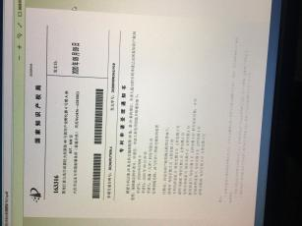  2020.9.9日向国家专利局申报了油气田井口智能电磁加热装置专利申请。  公司智能化工业机器人、钻井泥浆无害化处理设备、电磁加热设备和电磁加热三项分离装置、固体废弃物处理设备开发过程控制基本符合要求。 | 合格
产品和服务的放行 | Q8.6 | 为确保采购物资符合要求，对采购物资实施验证活动；暂无在供方处验证要求，同时也没有要求在供方处进行验证。  查：进货检验，检验依据原材料检验作业指导书。  提供了原材料外购产品（钢板、无缝钢管、法兰、电磁加热器、离心泵、振动电机、泥浆泵等）进货检验记录，  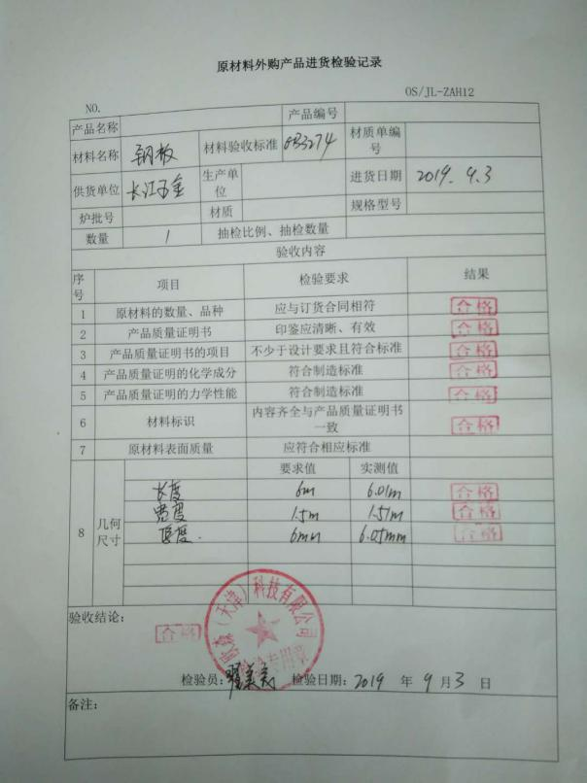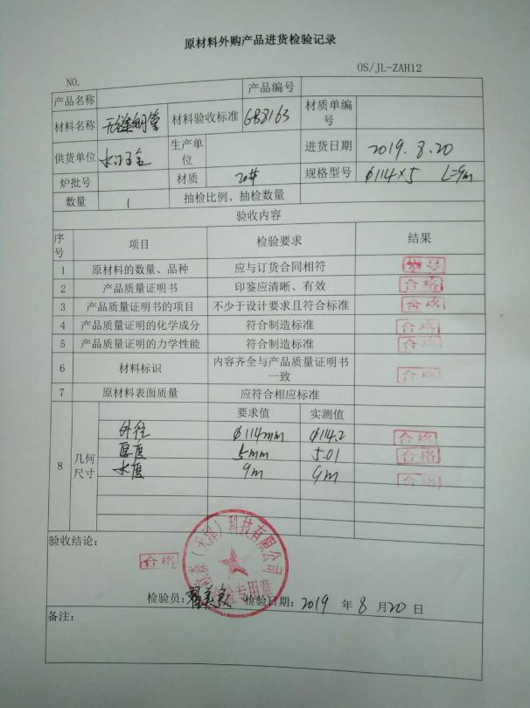  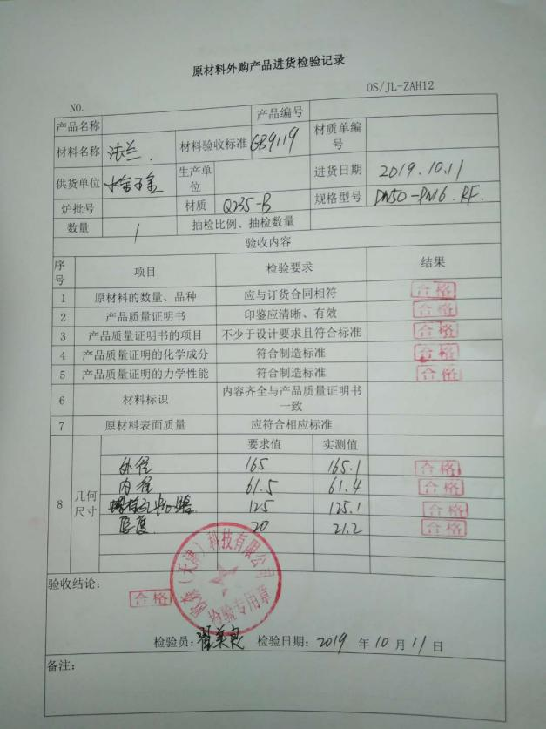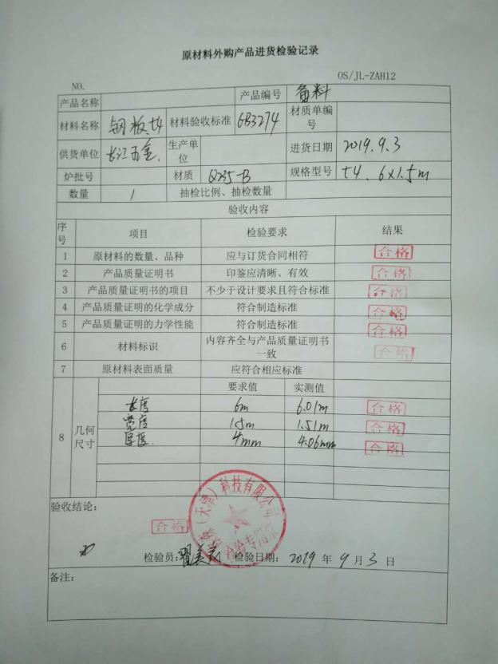  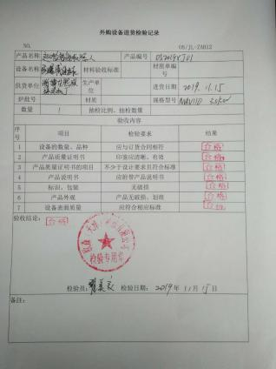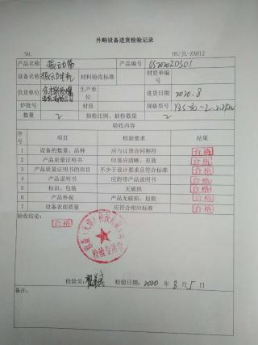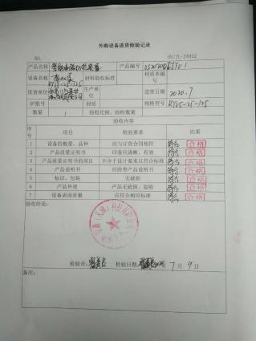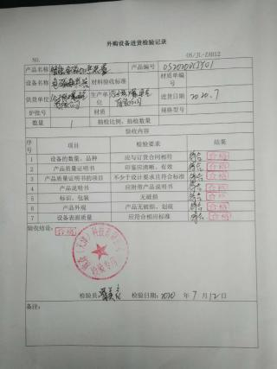  在设计开发的适当阶段安排了评审、测试、联调联试、确认活动，参见8.3审核记录。  查：产品检验，  振动筛、智能电磁加热装置、巡检智能机器人、泥浆不落到成套处理设备等出厂检验记录均经过检验员翟美良和总经理审阅批准。  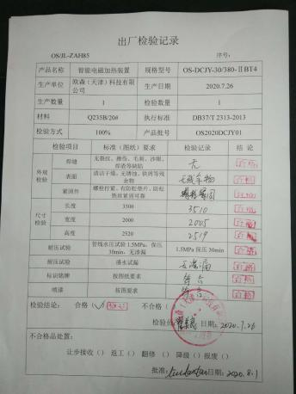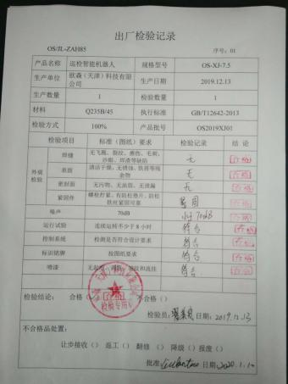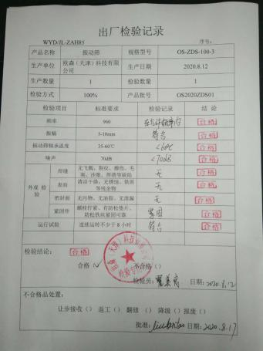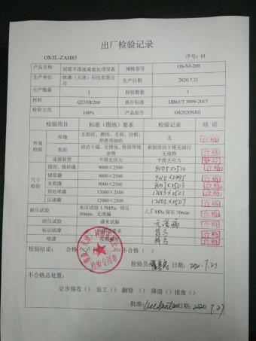  经验证后的产品，由技术人员进行相关全套资料的整理，在整理过程中查看内容是否正确，全套资料整理完成后递交技术部经理和总经理进行复核，确认无误后才随硬件一起交付。  客户验收合格的项目出具报告并备案存档。  公司产品的监视和测量控制基本符合规定要求。 | 合格
不合格输出的控制 | Q8.7 | 公司制定并执行了《不合格输出控制程序》，文件对不合格品的识别、控制方法、职责权限作出了具体规定，基本符合标准要求。  设计过程中的不合格品，通常采用及时修改bug的方式进行，修改后能达到合格标准的要求，见Q8.3审核记录。  公司能够使现场不合格品得到有效识别，并防止非预期使用和交付。  产品交付后没有发现不合格的情况，不合格品控制有效。 | 合格

说明：不符合标注N

